班级 姓名 学号 分数
九年级上册物理期末测试卷（A卷）
（时间：90分钟，满分：100分）
（备注：本套试题包含九年级上册全部章节和下册第十五章的前两节内容）
一、选择题(本题共12小题,每小题2分,共24分,每小题只有一个选项正确
1. 杠杆是一种常见的简单机械，在日常生活中有着广泛的应用。下列杠杆在正常使用时能够省力的是（ ）
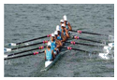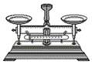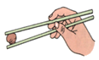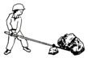
A．船桨 B．托盘天平 C．筷子 D．撬棍
【答案】D
【解析】
A、船桨在使用过程中，动力臂小于阻力臂，是费力杠杆，不能省力，故A错误；
B、托盘天平在使用过程中，动力臂等于阻力臂，是等臂杠杆，不省力也不费力，故B错误；
C、筷子在使用过程中，动力臂小于阻力臂，是费力杠杆，不能省力，故C错误；
D、撬棍在使用过程中，动力臂大于阻力臂，是省力杠杆，能省力，故D正确。
故选：D。
2. 下列实例中，有力对物体做功的是（ ）
A. 背着书包在水平路面上走路 B. 跳水运动员从跳台跳下
C. 举重运动员举着杠铃停在空中 D. 小球在光滑水平面上滚动
【答案】 B
【解析】力做功的两个必要条件缺一不可，一是作用在物体上的力，二是物体沿力的方向移动一段距离。
A．背着书包在水平路面上走路，力的方向与物体运动方向垂直，不做功，故不符合题意。
B．跳水运动员从跳台跳下，运动员受重力且向下运动，重力对运动员做功，故符合题意。
C．举重运动员举着杠铃停在空中，杠铃静止，不做功，故不符合题意。
D．小球在光滑水平面上滚动，小球运动但不受力，不做功，故不符合题意。
故答案为：B。
3. 一位同学用20 s从一楼上到三楼，则他上楼的功率可能是（ ）
A．1.5瓦 B．15瓦 C．150瓦 D．1500瓦
【答案】C
【解析】一个学生的质量为50kg，每一层楼的高度为3m，从一楼走到三楼，上升的高度为6m，做的功为：W=Gh=50kg×10N/kg×6m=3000J，他上楼时的功率：P=W/t=3000J/200s=150W，故C项比较符合实际。
4. 下列关于功、功率、机械效率的说法中正确的是（ ）
A. 机械效率越高，机械做功一定越快
B. 越省力的机械，其机械效率一定越高
C. 做功越慢的机械，功率一定越小
D. 功率不同的机器，做的功一定不相等
【答案】 C
【解析】
A．机械效率越高，说明转化成的有用功占比大，不能说明机械做功一定越快，A不符合题意；
B．机械效率是指有用功占总功的百分比，与是否省力没有必然的联系，B不符合题意；
C．功率是指做功的快慢，则做功越慢的机械其功率一定越小，C符合题意；
D．做功与功率及时间有关，则功率不同的机器做的功可能相等，D不符合题意。
故答案为：C。
5. 关于温度、热量和内能，下列说法正确的是（ ）
A. 0℃的冰块内能为0
B. 汽油机做功冲程气缸内燃气的内能增加
C. 存在温度差的两个物体相接触会发生热传递
D. 出笼的馒头变凉的过程中所含的热量在减少
【答案】C
【解析】
A．一切物体都有内能，0℃的冰块内能不为零，故A错误；
B．在汽油机的做功冲程中，燃烧产生的高温高压气体迅速膨胀，推动活塞向下运动，内能转化为机械能，内能减小，故B错误；
C．热传递的条件是温度差，存在温度差的两个物体相接触会发生热传递，故C正确；
D．出笼的馒头变凉的过程中温度降低，内能减小，热量是过程量，不能说“含有”，故D错误。
故选C。
6. 如图所示电路，当开关闭合，两灯正常发光。使用中发现两灯突然熄灭，电流表无示数，电压表示数增大，则故障可能是（ ）
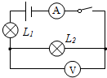
A. 灯L₁断路 B. 灯L₂断路 C. 灯L₁被短路 D. 灯L₂被短路
【答案】B
【解析】
当开关闭合，两灯串联，可正常发光，说明两灯未发生断路和短路；使用中发现两灯突然熄灭，电流表无示数，电压表示数增大，说明不是电流表或灯L₁断路，故障可能是灯L₂断路，此时电压表串联在电路中，示数接近电源电压，电路中电流过小。
故答案为：B。
7. 如图所示，能正确地测出小灯泡L₂电流的电路是（ ）
A．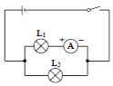 B．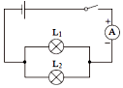
C．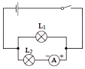 D．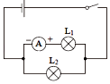
【答案】C
【解析】
A、由图示电路图可知，电流表正负接线柱接反了，也没与L₂串联，故不能测出小灯泡L₂的电流，故A错误；
B、由图示电路图可知，电流表测量的是两灯泡并联后的总电流，不能测出通过小灯泡L₂的电流，故B错误；
C、由图示电路图可知，电流表与小灯泡L₂串联，且电流从正极流入，负极流出，测量通过小灯泡L₂的电流，故C正确；
D、由图示电路图可知，电流表与小灯泡L₂并联，测量的是通过小灯泡L₁的电流，不能测出通过小灯泡L₂的电流，故D错误。
故选：C。
8. 滑跃式起飞是一种航母舰载机的起飞方式。飞机跑道的前一部分是水平的，跑道尾段向上翘起。如图所示，飞行员驾驶舰载机从图示位置由静止开始一直加速直至离舰的过程中，下列说法正确的是（ ）
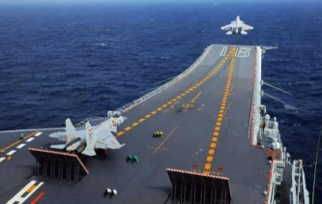
A. 飞行员的动能先增加后减少 B. 飞行员的机械能一直减少
C. 飞行员的机械能一直增加 D. 飞行员的机械能先不变后增加
【答案】C
【解析】
飞行员一直加速直至离舰的过程中，飞机跑道的前一部分是水平的，飞行员重力势能不变，速度增大，质量不变，动能增大，机械能增大。跑道尾段向上翘起，质量不变，速度增大，高度增高，所以飞行员的动能增大，重力势能增大，机械能增大。
故选C。
9. 如图所示，在竖直方向上大小为40N的拉力F的作用下，重物A沿竖直方向匀速向上升。已知滑轮上升的速度为0.2m/s，不计滑轮和绳重及轮与绳间的摩擦，则物体A的重力及上升速度是（ ）
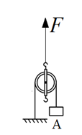
A. 40N 0.2m/s B. 40N 0.1m/s C. 20N 0.4m/s D. 20N 0.1m/s
【答案】 C
【解析】
不计滑轮和绳重及轮与绳间的摩擦，图中是动滑轮的特殊使用，根据动滑轮的特点可知F=2G
40N=2G
G=20N
F移动的距离是物体移动距离的二分之一，滑轮上升的速度就是0.2m/s，故重物A上升速度为0.4m/s。
故答案为：C。
10. 物理科代表为全班同学设计了如下四个电路图，图中电源电压未知但不变，R₀为阻值已知的定值电阻，R₁为最大阻值已知的滑动变阻器，通过断开、闭合开关或调节R₁接入电路阻值不能测出未知电阻Rx阻值的电路是（ ）
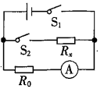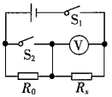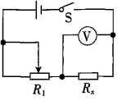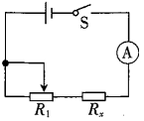
A. B. C. D.
【答案】A
【解析】
A．由图可知，定值电阻和电流表串联，我们可以求出电源的电压，无法求出未知电阻Rx阻值，故A符合题意；
B．闭合开关S₁和S₂后，定值电阻R₀被短路，电压表的示数即为电源电压U；闭合S₁，断开S₂，此时电压表的示数为U₁，可以求得R_{x}为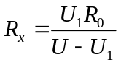，故B不符合题意；
C．闭合开关，当滑动变阻器滑片移动到最右端时，此时的电压为U，当当滑动变阻器滑片移动到最左端时，此时的电压为U₁，可以求得R_{x}为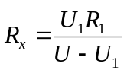，故C不符合题意；
D．闭合开关，当滑动变阻器滑片移动到最右端时，此时的电压为I，当当滑动变阻器滑片移动到最左端时，此时的电压为I₁，可以求得R_{x}为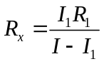，故D不符合题。
故选A。
11. 如图所示，是检查酒驾的电路原理图，图中酒精传感器的电阻R_{m}与酒精气体的浓度成反比。测量时，下列判断正确的是（ ）
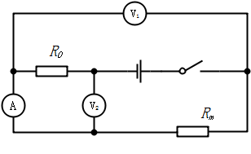
A. 当驾驶员吹出的气体酒精浓度升高时，电压表V₁的示数减小
B. 当驾驶员吹出的气体酒精浓度升高时，电压表V₂的示数减小
C. 当驾驶员吹出的气体酒精浓度升高时，电流表A的示数减小
D. 以上结果都不对
【答案】A
【解析】
由题意可知，酒精气体浓度越大时R_{m}的阻值越小，电路中的总电阻越小，根据I=U/R可知，电路中的电流变大，即电流表的示数变大，根据U=IR可知，R₀两端的电压变大，即V₂的示数变大，根据串联电路的总电压等于各分电压之和可知，R_{m}两端的电压减小，即V₁的示数变小。
故选A。
12. 如图所示是额定电压为3V的小灯泡的I﹣U变化关系图象。根据图象，下列关于小灯泡的一些物理量分析正确的是（ ）
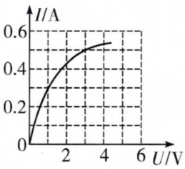
A．此过程中电流与电压成正比 B．此过程中小灯泡电阻保持不变
C．额定电流是0.3A D．额定功率是1.5W
【答案】D
【解析】
AB、由图可知，I﹣U变化关系图象是曲线，小灯泡的电流与电压不成正比，电阻不是定值，故AB错误；
C、由图象可得，电压为3V（在额定电压下）时的电流（额定电流）是0.5A，故C错误；
D、额定功率P＝UI＝3V×0.5A＝1.5W，故D正确；
故选：D。
第Ⅱ卷(非选择题共76分)
二、填空题(本题有11小题 ,其余每空1分,共25分)
13. 如图所示为家庭电路常用的两种墙壁开关，其按钮可绕面板内某轴转动．根据你的生活经验，你认为______（填“甲”或“乙”）较易损坏，这是因为按动这种开关的________较小，按动需要的力较大。
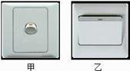
【答案】 甲；动力臂
【解析】甲乙两种开关均可在力的作用下绕轴转动，符合杠杆原理，因甲力臂小，根据杠杆原理可知力臂越小作用力越大，因此损坏的越快，所以甲较易损坏。
14. 如图是同学们常用的燕尾夹，AB＝BC，当用力摁住C点打开该夹子时，可把________点看作支点，此时夹子可近似看作________杠杆（选填“省力”“费力”或“等臂”）。
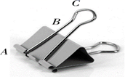
【答案】 B；等臂
【解析】当用力摁住C点打开该夹子时，AC是围绕B点转动的，B为支点；由于AB=BC，故动力臂等于阻力臂，为等臂杠杆．
15. 如图所示是四冲程汽油机工作过程中两个冲程的示意图，其中________图是将机械能转化为内能，若单缸四冲程汽油机飞轮转速为3000r/min，则1s对外做功________次，完成了________个冲程。
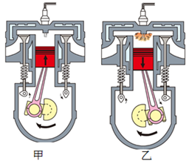
【答案】 甲；25；100
【解析】甲图中两气门关闭，火花塞未点火，活塞向上运动，是压缩冲程，此时将机械能转化为内能。单缸四冲程汽油机做功1次时，飞轮转2圈，完成1次循环经历4个冲程；若飞轮转速为3000r/min即50r/s，则1s对外做功25次，完成了100个冲程。
16. 甲乙两个灯泡串联在同一电源上，甲灯发光较亮，乙灯发光较暗，已知通过甲的电流是0.4A，则通过乙灯的电流________0.4A（选填“大于”、“等于”或“小于”），若甲灯灯丝断了，则乙灯________发光（选填“仍能”或“不能”）。
【答案】 等于；不能；
【解析】
两灯泡串联，串联电路中电流处处相等，故通过乙灯泡的电流等于甲灯泡的电流，为0.4A。串联电路中只有唯一一条电流路径，若甲灯泡灯丝断了，则整个电路都没有电流，故乙灯泡也不能发光。
17. 春季，在培育秧苗时，有经验的农民往往会在傍晚往秧田里灌水以防倒春寒冻伤秧苗，这是利用水的_____比较大的性质；若质量为2000kg的水温度从5℃降低到2℃，放出的热量是_____J。[c_{水}＝4.2×10³J/(kg⋅℃)]。
【答案】(1)比热容；(2)2.52×10⁷。
【解析】
晚上时在秧田里灌水，是因为水的比热容比沙土大，在相同条件下晚上水在降温时会放出热量，热传递给秧苗，使秧苗的温度不致下降过低，从而可使秧苗不被冻坏。
根据吸放热公式，可知水放出的热量为：
Q_{放}＝c_{水}mΔt＝4.2×10³J/(kg⋅℃)×2000kg×(5℃﹣2℃)＝2.52×10⁷J。
18. 如图所示，在3N的拉力F作用下，重为20N的物体A以0.2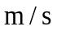的速度匀速移动了0.4m，不计滑轮重及滑轮与绳之间的摩擦，则拉力所做的功是______J，功率是______W。
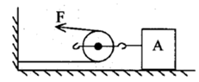
【答案】 (1). 2.4；(2). 1.2。
【解析】
[1]图中滑轮是动滑轮，不计滑轮重及滑轮与绳之间的摩擦，拉力所做的功
W=Fs=3N×2×0.4m=2.4J
[2]绳子自由端移动的速度v=2v_{物}=2×0.2m/s=0.4m/s
拉力的功率P=Fv=3N×0.4m/s=1.2W
19. 如图是冰熔化时温度随时间变化的图象，冰在熔化过程中，质量和温度均不变，内能____（选填“增大”、“减小”或“不变”），分析图象信息，冰在熔化前后，加热时间相同，冰升高的温度_____（选填“较高”或“较低”），说明冰与水的____不同。
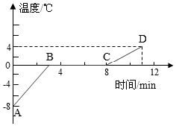
【答案】 (1). 增大； (2). 较高；(3). 比热容；
【解析】
[1]由图可知，冰是晶体，在熔化过程中质量和温度均不变，但仍不断吸热内能增大。
[2][3]由图可知，AB段为冰熔化前，CD段为冰熔化成水后，由于前后加热时间相同，而AB段温度变化量较大，故冰升高的温度较高，根据吸热公式可知，熔化前后物质的质量不变，吸收的热量相同，故说明冰与水的比热容不同。
20. 如图是小明家电能表的表盘。小明将家中所有其他用电器关闭，只让暖风机单独工作，观察到1min内电能表指示灯闪烁了32次。暖风机在这1min内消耗的电能为 kW•h．它的实际功率是 W。
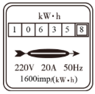
【答案】0.02；1200。
【解析】
1600imp/（kW•h）表示每消耗1kW•h的电能，指示灯闪烁1600次，据此可求指示灯闪烁32次消耗的电能，再利用P＝W/t求暖风机的实际电功率。
1600imp/（kW•h）表示每消耗1kW•h的电能，指示灯闪烁1600次，
指示灯闪烁32次，则该用电器消耗的电能：
W＝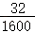kW•h＝0.02kW•h，
暖风机的实际电功率：
P＝W/t＝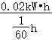＝1.2kW＝1200W。
故答案为：0.02；1200。
21. 如图所示电路中，要使电灯L₁和L₂接成串联电路，应闭合开关________；若要使电灯L₁和L₂接成并联电路，应闭合开关________；若同时闭合开关________，电路处于短路状态，这是绝对不允许的。
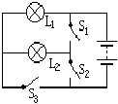
【答案】S₂ S₁和S₃ S₁和S₂
【解析】
串联电路的特点是把电路中各元件首尾相接，所以要使灯L₁和L₂串联，则由图知道，应闭合开关S₂断开S₁、S₃；若要使L₁和L₂接成并联电路，则应将两灯首尾相连接到电源两端，由图知道，需要闭合开S₁和S₃，断开S₂；若同时闭合开关S₁和S₂，则会形成电源短路，将烧坏电源，这是绝对不允许的。
22. 如图所示，用细绳将一重为6N的物体沿光滑斜面匀速拉到高处，斜面长s＝1m，高h＝0.25m，在此过程中，细绳的拉力F为_____N；若斜面粗糙，匀速拉动同一物体时，斜面的机械效率为75%，则细绳的拉力F'为_____N。
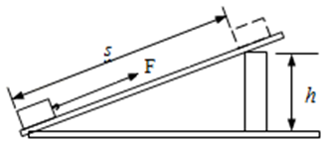
【答案】 (1)1.5； (2)2；
【解析】
[1]将物体沿光滑斜面匀速拉到高处，额外功为0J，拉力做的功等于提升重物做的功，即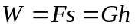
此时拉力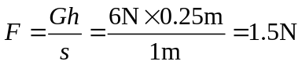
细绳的拉力为1.5N。
[2]若斜面粗糙，匀速拉动同一物体时，拉力做的有用功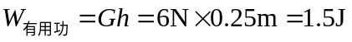
由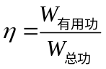可得，拉力做的总功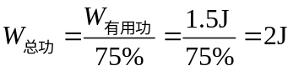
由W＝Fs可得，细绳的拉力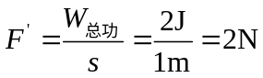
细绳的拉力是2N。
23. 如图甲所示，把电阻R与灯L接在3V的电源上，电阻R与灯L的U-I图像如图乙所示，当S闭合时电路消耗的总功率为________ W，通电1min时，电流通过R做功为________ J。
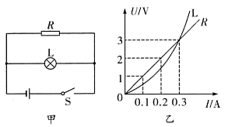
【答案】 1.8；54 ;
【解析】当S闭合时灯泡与电阻并联，电路总电流为I=I₁+I₂=0.3A+0.3A=0.6A ;
消耗的总功率为P=UI= 3V×0.6A =1.8W;
通电1min时，电流通过R做功为 W=P_{R}t=UI_{R}t=3V×0.3A×60s=54J。
三、解答题(本题有8小题,共51分)
24.(8分)按要求完成下题
(1) 如图所示，质地均匀的圆柱形细木棒放在地面上，另一端与支点O连接，在图中画出木棒所受重力的示意图、重力的力臂。
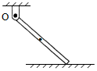
【答案】
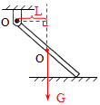
【解析】均匀木棒的中心为木棒的重心，从重心沿竖直向下的方向画一条带箭头的线段，并标上符号G，即为重力的示意图；
从支点O作重力作用线的垂线，垂线段的长即为重力的力臂L，如图所示。
(2) 如图所示，轻质动滑轮处于平衡状态。请在图中画出物体所受的重力（体现动滑轮省力），同时标出支点O并画出拉力F对应的力臂l。
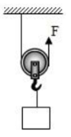
【答案】
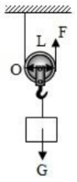
【解析】动滑轮的支点在左边缘，从支点O到力F作用线的距离就等于F的力臂，如图所示；
物体的重力作用点在其几何中心，由重心向下作竖直向下的有向线段，即为其重力示意图，动滑轮动力臂是阻力臂的两倍，所以绳子自由端拉力F是物体重力的，所以重力G的线段长是F的两倍，如图所示：
(3) 在图所示电路的○里填上适当的电表符号，使两灯串联。
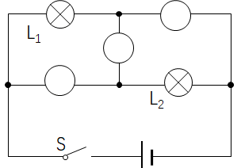
【答案】 解：如图所示：
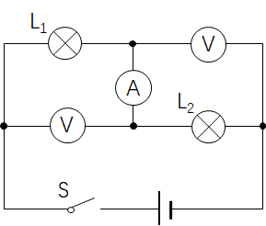
【解析】串联是两个用电器首尾相连的简单电路，而在电路中，电流表看做导线，电压表看做断开，因此只能中间竖着的○里填电流表，另外两个○里填电压表，如图所示。
（4）如图所示的电路中，有几根导线尚未连接，请用笔划线代替导线补上并在右边虚线框内画出对应的电路图。补上后要求：(1)两灯泡并联，开关控制整个电路；(2)电流表测灯L₁的电流；(3)滑动变阻器控制L₂且向右端移动滑动变阻器的滑片P，灯L₂变暗。
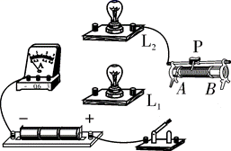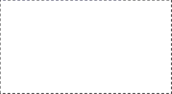
【答案】如图所示：
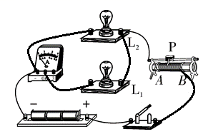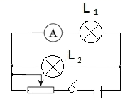
【解析】两灯泡并联，电流表测灯L₁ 的电流，电流表选用小量程与灯L₁ 串联；闭合开关后，向A端移动滑动变阻器的滑片P，两灯均变暗，说明变阻器串联在干路上，且向A端移动时滑动变阻器的电阻变大，如下图 。
25.(4分) 疫情期间，大壮同学自制了如图所示的健身器材，坚持锻炼身体。用细绳系在轻杆的O点将轻杆悬挂起来，在杆的A端悬挂质量m₁=10kg的重物，在B端竖直向下缓慢拉动轻杆至水平位置。已知AO长1.5m，OB长0.5m，大壮质量m₂=56kg，g取10N/kg，求此时：
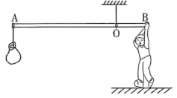
(1)大壮对杆的拉力大小；
(2)地面对大壮的支持力大小。
【答案】(1) 300N；(2) 260N。
【解析】
【详解】(1) 缓慢拉动轻杆至水平位置，根据杠杆平衡条件可得：F_{A}OA=F_{B}OB，F_{A}的大小等于G_{A}，即：F_{A}=G_{A}= m₁g=10kg×10N/kg=100N
则：F_{B}=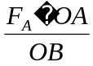=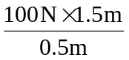=300N
即大壮对杆的拉力为300N。
(2) 大壮受三个力，重力G、杆对大壮的拉力F、地面对大壮的支持力F_{支}，三个力平衡，杆对大壮的拉力与大壮对杆的拉力为相互作用力，大小相等，则地面对大壮的支持力
F_{支}=G-F=m₂g-F=56kg10N/kg-300N=260N
地面对大壮的支持力为260N。
答：(1)大壮对杆的拉力大小为300N；
(2)地面对大壮的支持力大小为260N。
26.(6分) 如图所示的负压舱救护车，空载质量为3.6吨，轮胎与地面的总接触面积为1200cm² ， 该车以108km/h的速度沿水平路面匀速直线行驶时的输出功率为90kW。（取g=10N/kg，柴油的热值q_{柴油}=4.3×10⁷J/kg）

（1）空载的汽车静止时对水平路面的压强是多少？
（2）该军以108km/h的速度水平匀速直线行驶时所受的阻力是多少？
（3）若该车以90kW的恒定功率沿水平路面匀速直线行驶43分钟，共消耗燃料柴油12kg，救护车发动机的效率是多少？
【答案】（1）3×10⁵Pa；（2）3000N；（3）45%。
【解析】
（1）解：空载的汽车静止时对水平路面的压力F=G=m_{车}g=3.6×10³kg×10N/kg=3.6×10⁴N
对路面的压强 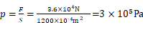
答：空载的汽车静止时对水平路面的压强是3×10⁵Pa
（2）解：该车的速度v=108km/h=30m/s
汽车的输出功率 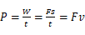
该车水平匀速直线行驶时所受的牵引力 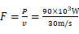 =3000N
汽车匀速直线运动，受到牵引力和阻力是平衡力，所以阻力f=F=3000N
答：该军以108km/h的速度水平匀速直线行驶时所受的阻力是3000N
（3）解：柴油完全燃烧释放的热量Q_{放}=mq_{柴油}=12kg×4.3×10⁷J/kg=5.16×10⁸J
该车做的功W=Pt=90×10³W×43×60s=2.322×10⁸J
救护车发动机的效率 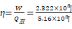 =45%
答：若该车以90kW的恒定功率沿水平路面匀速直线行驶43分钟，共消耗燃料柴油12kg，救护车发动机的效率是45%。
27.(6分) 如图甲所示为某电烤箱的内部简化电路，S₁为自动控制开关，R₁和R₂均为电热丝，图乙是电烤箱正常工作时电流随时间变化的图像。求：
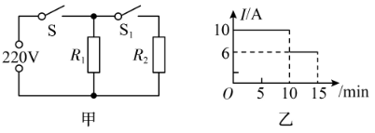
(1)低温挡工作时的功率；
(2)电热丝R₂的阻值；
(3)15min内R₁消耗的电能。
【答案】(1)1320W；(2)55Ω；(3)0.33kW·h。
【解析】
【详解】(1)由图可知，闭合开关S，只有R₁简单电路，电路中的电阻较大，由P=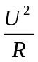可知电功率较小，处于低温挡，当S和S₁闭合时，两个电阻并联，电路中的总电阻较小，由P=可知电功率较大，处于高温挡，由P=UI可知，电压不变，低温挡时，通过电路的电流较小，由图乙可知，低温挡时的电流是6A，低温挡工作时的功率
P_{低}=UI_{低}=220V×6A=1320W
(2)由图乙可知，低温挡时只有R₁的简单电路，低温挡时的电流是6A，通过R₁的电流是6A，高温挡时的总电流是10A，高温挡两个电阻并联，由并联电路的特点可知通过R₁的电流不变，由并联电路电流的规律可知通过R₂的电流I₂=I-I₁=10A-6A=4A
电热丝R₂的阻值R₂=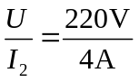=55Ω
(3)15min内R₁消耗的电能W₁=UI₁t=220V×6A×15×60s=1.188×10⁶J=0.33kW·h
答：(1)低温挡工作时的功率是1320W；
(2)电热丝R₂的阻值是55Ω；
(3)15min内R₁消耗的电能是0.33kW·h。
28.(5分) 用钢球、木块和带有斜槽的长木板，探究物体的动能跟哪些因素有关。
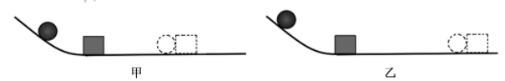
(1)如图甲，让钢球从斜槽上的某一高度由______开始运动，撞击水平面上的木块。钢球撞击木块时具有的动能大小可通过 来反映；
(2)如图乙，将钢球置于斜槽上更高的位置重复上述实验。实验表明，钢球质量一定时，从斜槽越高的位置开始运动，撞击木块的速度越大，钢球的动能越______；
(3)探究动能跟质量的关系时，应选择让质量______的钢球从斜糟______高度的位置开始运动。（选填“相同”或“不同”）。
【答案】 (1). 静止；木块移动的距离； (2). 大； (3). 不同； (4). 相同。
【解析】
(1)实验中需要让钢球从斜槽上的某一高度由静止开始运动，撞击水平面上的木块，木块滑动越远，说明钢球的动能越大，因此是通过木块移动的距离反映动能大小，是转换法的应用。
(2)将钢球置于斜槽上更高的位置，运动到水平面的速度较大，木块移动的距离较远，钢球的动能较大，说明质量一定时，物体运动的速度越大，它的动能越大。
(3)探究动能跟质量的关系，根据控制变量法，速度相同，物体的质量不同，让质量不同的钢球从斜槽的同一高度开始运动。
29.(6分) 小明做“探究杠杆平条件”实验：
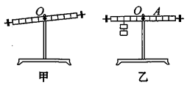
(1)实验前，杠杆静止时的位置如图甲所示。要使杠杆在水平位置平衡，应将平衡螺母向______调节；
(2)使用弹簧测力计时，首先进行的操作是______；
(3)如图乙所示，在杠杆左侧挂2个钩码，每个钩码的质量为50g，为了便于在杠杆上直接读出力臂的大小，在A点沿______向下方向拉动弹簧测力计，直至杠杆在______位置平衡。并将第一次数据记录在表格中，表中F₁大小为弹簧测力计示数，F₂大小为钩码的重力，l₁、l₂分別为F₁、F₂对应的力臂；
(4)接下来，小明又进行了三次实验，将数据填在表中，最后总结得出律。每次实验总是在前一次基础上改变F₂、l₁、l₂中的一个量。小华分析数据后发现，第______次实验与前一次改变的量相同，需要调整的实验步骤是______。
序号 | F_{I}/N | l₁/cm | F₂/N | l₂/cm
1 | 1.5 | 10.0 | 1.0 | 15.0.
2 | 3.0 | 10.0 | 2.0 | 15.0
3 | 1.5 | 20.0 | 2.0 | 15.0
4 | 1.0 | 30.0 | 2.0 | 15.0
【答案】(1)右； (2)校零 ；(3)竖直； (4)水平； (5)4 ；(6)保持F₂和l₁不变，改变l₂的大小。
【解析】
(1)杠杆的右端上翘，要使它在水平位置平衡，平衡螺母向上翘的右端移动。
(2)使用弹簧测力计时，需要先将指针调到零刻度线处。
(3)由图可知，在杠杆左侧挂2个钩码，为了便于在杠杆上直接读出力臂的大小，由于力臂是支点到力的作用线的距离，所以在A点沿竖直向下方向拉动弹簧测力计，直至杠杆在水平位置平衡。
(4)由实验序号2、3可知，F₂和l₂不变，l₁增大10cm，由序号4、3可知，F₂和l₂不变，l₁增大10cm，所以第4次次实验与前一次改变的量相同。由于改变F₂、l₁、l₂中的一个量，所以需要保持F₂和l₁不变，改变l₂的大小。
30.(6分) 在探究“比较不同物质吸热能力”的实验中
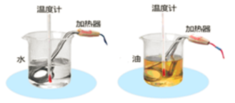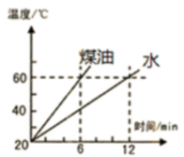
(1)实验中为了得到水、煤油的温度随时间变化的图象，除了图甲中所给的器材，还需要测量工具：天平和 。
(2)在两个完全相同的烧杯中分别装入 、初温都相同的水和煤油(选填“质量”或“体积”)。
(3)实验中选择相同规格的电加热器，并且加热相同的时间目的是 ；然后通过比较 来研究水和煤油的吸热能力。
(4)根据实验测得的数据分别描绘出了水和煤油两种液体的温度随加热时间变化的图象，如图乙所示，则 的吸热能力更强。“暖手宝”中装的储热液具有的比热容 。(选填“较大”或“较小”)。
【答案】
(1) 停表；（2）质量；（3）使水和煤油吸收的热量相同；升高的温度；（4）水；较大。
【解析】
（1）实验中要记录液体温度随时间的变化情况，所以还需要测量时间的工具：停表。
（2）根据比较吸热能力的两种方法，要控制不同物质的质量相同，故在两个完全相同的烧杯中分别装入质量、初温都相同的水和煤油；
（3）实验中选用规格相同的两个电加热器的目的是让物体在相同时间内吸收相同的热量；然后比较升高的温度的方法来探究实验的。
（4）根据图像可知，加热时间相同（即它们吸收的热量相同）时，水升温的慢，
根据Q=cm△t；知水的吸热能力强。暖手宝为了保温，让其温度下降慢些，所以需要比热容较大些。
31.(8分) 如图甲，是研究小灯泡电阻的实验装置，灯泡的额定电压为 ，滑动变阻器最大阻值是 ，电源电压保持 不变。
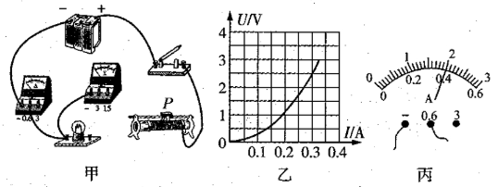
（1）用笔画线代替导线，将图中的器材连接成完整的电路。
（2）连接完电路后，闭合开关，发现小灯泡发光较暗，且无论怎样移动滑动变阻器滑片P，小灯泡的亮度都不变，则原因可能是__ __。
A.开关开路 B.电压表短路 C.滑动变阻器接的是下端两接线柱
（3）正确连接后，闭合开关，移动滑片P，记下多组对应的电压表和电流表的示数。当滑片P移到某处，电压表示数为1.5V时，要使小灯泡正常发光，应________(选填“增大”或“减小”）滑动变阻器接入电路中的阻值。
（4）将所测数据绘制成如图乙所示的U-I图象。由图可知：小灯泡的电阻是变化的，主要是因为小灯泡灯丝的______（选填“温度”、“长度”或“横截面积”）发生了变化；此小灯泡的额定功率是______W。
（5）利用此装置还可以探究电流与电阻的关系，只需将图甲中的小灯泡换成不同阻值的定值电阻，并使定值电阻两端的电压保持不变，即可进行实验。
①接入某定值电阻后，闭合开关，移动变阻器的滑片P，当电压表的示数为2V时，电流表的示数如图丙所示，为________A，则接入的定值电阻的阻值为________Ω。
②实验时，为了确保不同定值电阻两端的电压能达到并保持 2V不变，换用的定值电阻阻值不能大于________Ω。
【答案】 （1）；如下图；（2）C；（3）减小；（4）温度；0.75；（5）0.4；5；25。
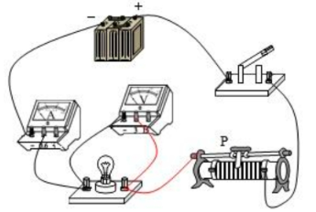
【解析】
(1) 因为灯的额定电压为2.5V，电压表选用小量程与灯并联，滑动变阻器一上一下的串联在电路中 ；(2)连好电路闭合开关后，发现小灯泡发光较暗，说明电路为通路，电流较小，电阻较大，无论如何移动滑动变阻器滑片P，小灯泡亮度都不变，说明变阻器没有变阻的作用，则原因可能是：将变阻器的下面两个接线柱连入了电路，故答案为：C。(3)当电压表示数为1.5V时，电压表示数小于灯泡额定电压，要使灯泡正常发光，应向右端移动滑动变阻器滑片来减小滑动变阻器的电阻，从而增大灯泡两端的电压，直到电压表示数等于灯泡额定电压2.5V为止。(4)小灯泡灯丝的电阻随温度的变化而变化。如图乙所示的U-I图象知，灯的电压为2.5V时，电流大小为0.3A，小灯泡的额定功率 (5)①闭合开关，移动变阻器的滑片P，使定值电阻两端的电压为2.0V，此时电流表的示数如图丙，图中电流表选用小量程，分度值为0.02A，大小为为0.4A，由欧姆定律，则定值电阻的阻值 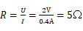 ②探究电流与电阻的关系，应保持电阻两端的电压不变，即实验时控制定值电阻两端的电压保持2.0V不变，根据串联电路电压的规律，变阻器分得的电压为 6V-2V=4V。
由分压原理，电阻的电压为变阻器电压的 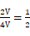
则更换的定值电阻的阻值不能大于 

